@alan

1. A política de descarte RED (Random Early Detection) descarta pacotes na fila de pacotes de um roteador, mesmo antes da fila estiver cheia. Assinale a alternativa verdadeira em relação a este descarte antecipado.

Escolha uma opção:

a. Para reduzir a carga de processamento do roteador, que é alta devido ao congestionamento **Não**

b. Descarando um pacote antes da sobrecarga da fila, o todas as fontes de tráfego passando pelo roteador perceberão o congestionamento da rede, e com isso reduzirão a taxa de bits. **Não**

c. Para reduzir o montante de memória utilizada pelas portas de saída de um roteador, permitindo a continuidade de transmissão dos demais pacotes **Não**

**d. É mais útil para o tráfego TCP, pois com o descarte antecipado, a fonte do tráfego que teve o pacote descartado reduzirá a taxa de envio devido ao mecanismo de controle de congestionamento do TCP.**  
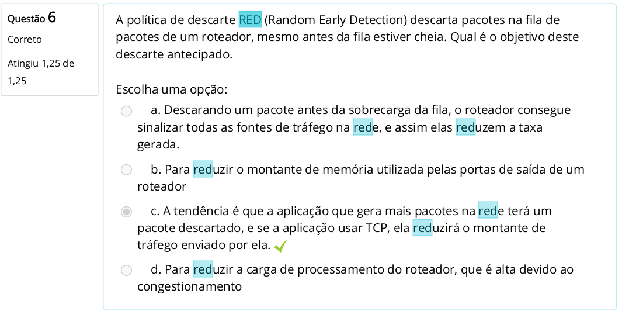

2.O uso do protocolo SIP em uma chamada direta simples, entre dois equipamentos e sem uso de nenhum servidor VoIP permite:

Escolha uma opção:

**a. Permite a descoberta do endereço IP do dispositivo sendo chamado, e o subsequente estabelecimento da sessão VoIP entre os dois pares**

b. Permite o envio de pacotes de voz em ambas as direções entre os pares. **Não**

c. Sinalização da chamada, incluindo suporte à seleção do codec e das portas usadas para envio de pacotes de voz

d. Todas as opções são verdadeiras. **Não**

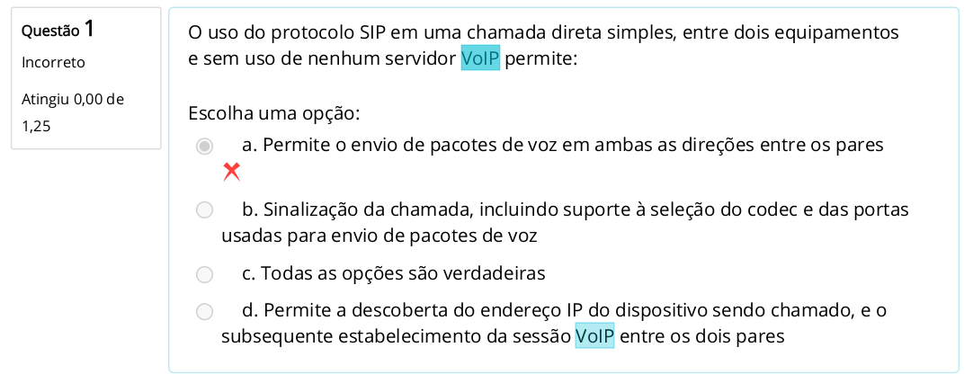

A Qualidade de Serviço (QoS) define mecanismos que asseguram o desempenho de aplicações críticas, fornecendo a elas os requisitos necessários para sua correta operação. Considerando os diferentes algoritmos adotados em QoS, a opção que descreve um algoritmo de enfileiramento baseado em filas com **diferentes pesos** que definem a taxa de bits que a fila e servida é

Escolha uma opção:

a. FIFO

b. CBQ

**c. WFQ**

d. PQ

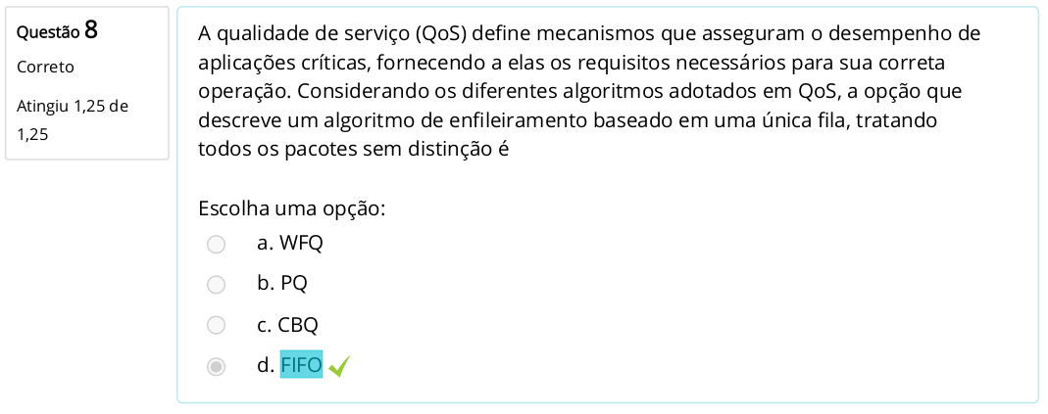

4. O IntServ (Serviços Integrados) é um modelo criado para implementar qualidade de serviço (QoS) na Internet. Sobre este modelo, é correto afirmar:

Escolha uma opção:

a. Utiliza o ICMP (Internet Control Management Protocol) como protocolo de sinalização para efetuar a reserva de recursos. **Não**

b. Exige um tratamento diferenciado por classe de serviço nos roteadores, **aumentando a escalabilidade** em relação ao DiffServ **??????Acho que n**

c. Garante uma melhor escalabalidade que o DiffServ. **Não**

**d. Se baseia na ideia de criar um caminho com recursos reservados para cada fluxo de pacotes (p.e. streaming de vídeo) solicitando QoS.**

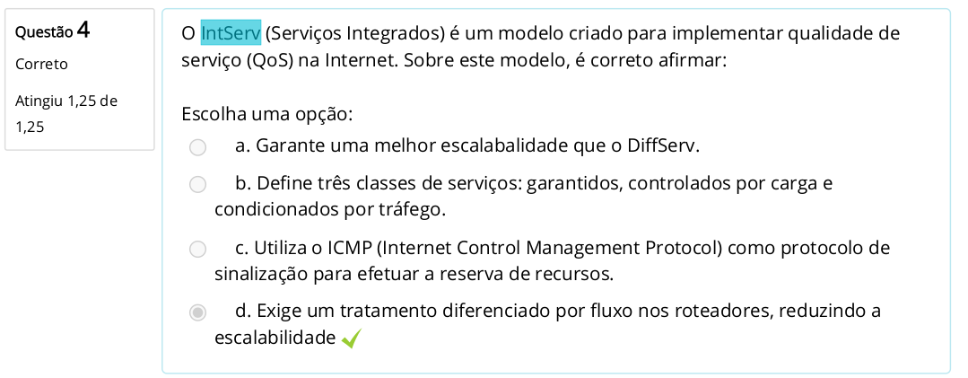

@Felipe

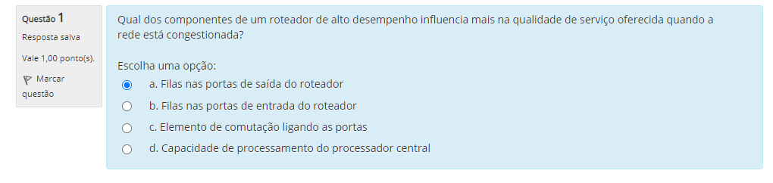



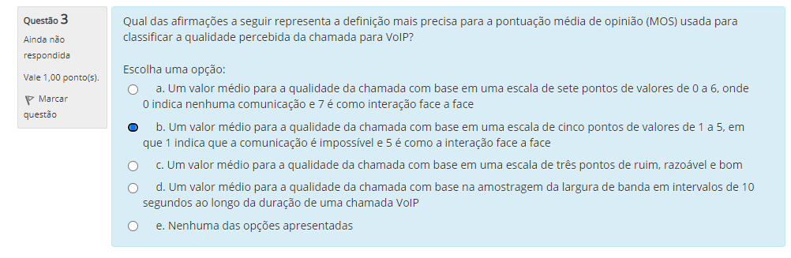

(to entre a B e a E. A tabela dada é essa:)

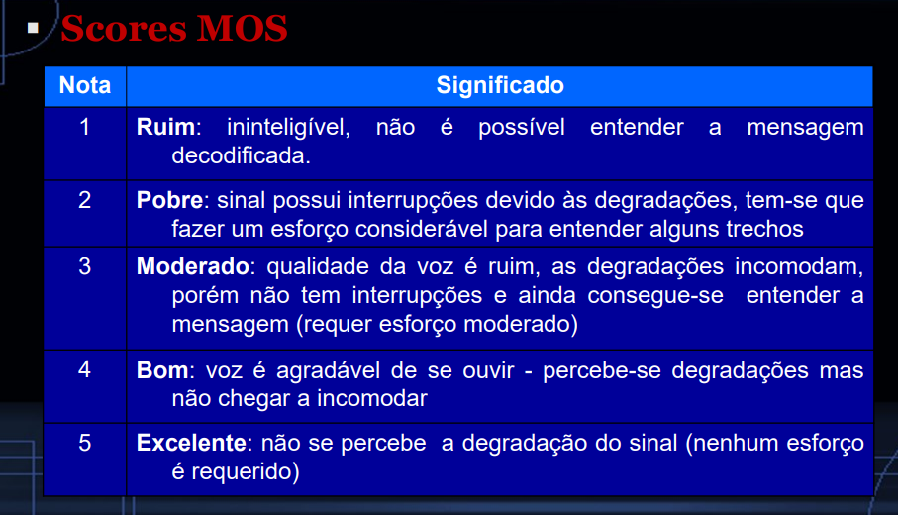

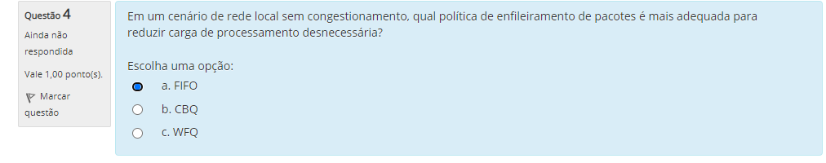

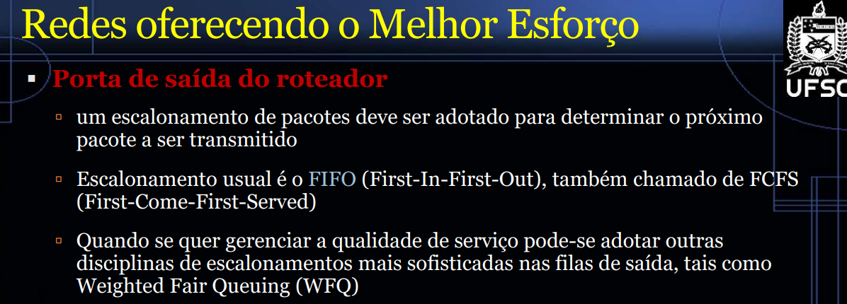

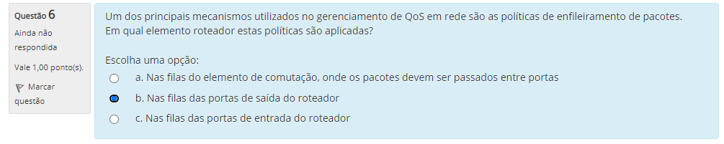

@Franck   
Aplicado a VoIP, qual das funções abaixo NÃO é oferecida pelo protocolo RTP

Escolha uma opção:

a. Oferece serviço de retransmissão de pacotes perdidos, de maneira transparente à aplicação

b. Permite a identificar o início de uma rajada de voz

c. Contém informações para ressincronização intramídia no lado receptor do fluxo de áudio

d. Permite identificar perdas de pacotes

(felipe) acho que é a A. Nem faz sentido retransmitir pacote perdido numa chamada de voz eu acho

R-

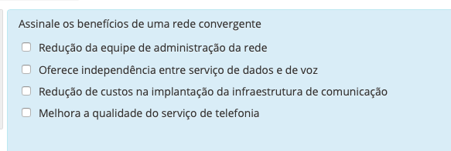

a,c, d

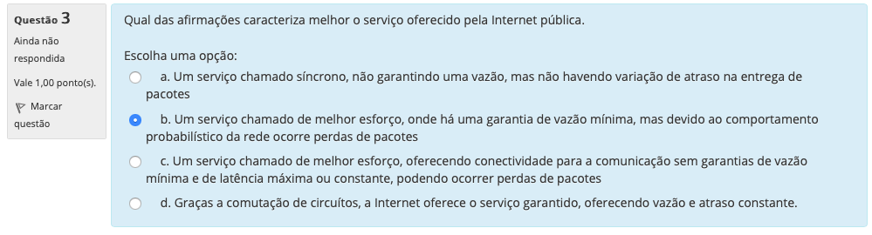

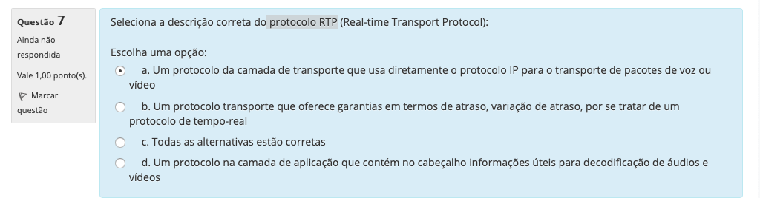

D! um protocolo na camda de aplicação

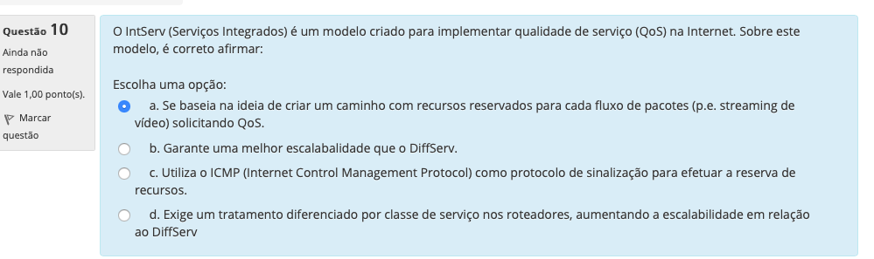

isso!!

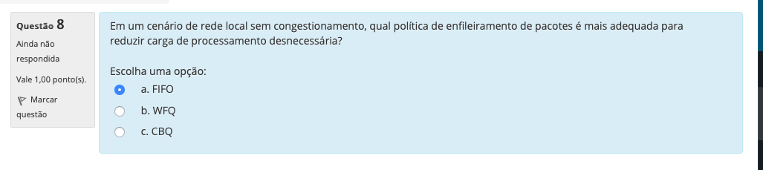

isso!!

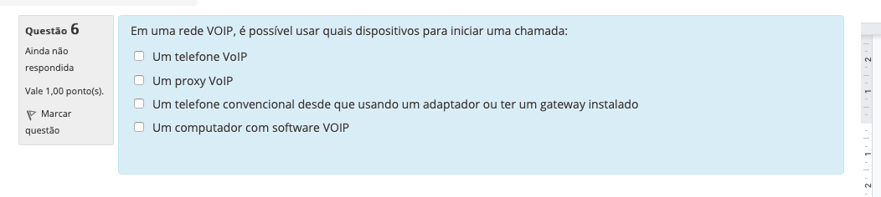

é 1, 3 e 4 de certeza!

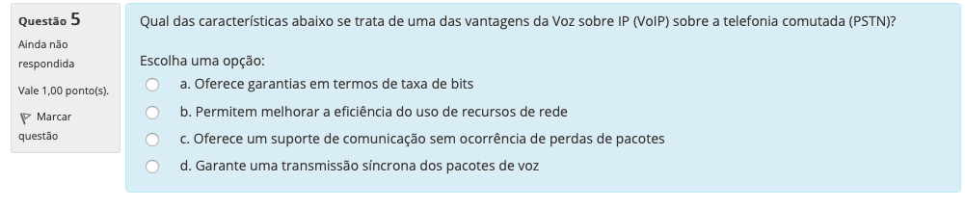

b

